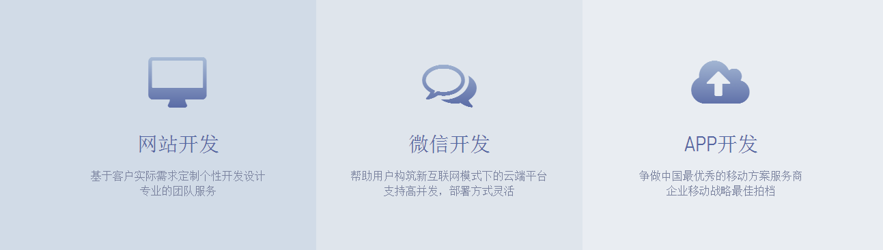

在后面加上一个大数据并作出二级页面



更改为 ：智慧物业、移动电商、微信公众号、大数据

二级页：

